Suljetun yksityisen Facebook ryhmän luominen
Facebook-ryhmät ovat facebookin käyttäjistä koostuvia ryhmäsivustoja, joissa pieni ryhmä voi jakaa asioita keskenään. Ryhmässä voi julkaista päivityksiä, luoda kyselyjä tai vaikka keskustella kaikkien kanssa kerralla. Ryhmien tarkoitus on helpottaa sisällön jakamista aiheesta niiden kanssa, jotka välittävät siitä eniten.

Ryhmät voivat olla joko:
Avoimia (Kuka tahansa voi nähdä ryhmän, sen jäsenet ja julkaisut)
Suljettuja (Ryhmä on näkyvissä kaikille, mutta sen julkaisut näkyvät vain jäsenille)
Salaisia (Vain ryhmän jäsenet näkevät ryhmän, jäsenet ja julkaisut)
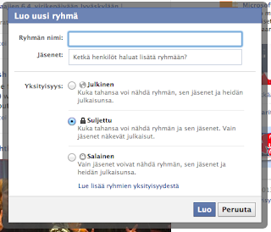

Facebook-ryhmän luominen.
*Luo Facebook-ryhmä valitsemalla sivun vasemmasta sivupalkista "Luo ryhmä"-painike.
*Kirjoita aukeavaan ikkunaan tarvittavat tiedot Ryhmällesi. (ryhmän nimi, jäsenet sekä ryhmän julkisuusasetukset.) Valitse ”Suljettu”

Lopuksi valitse Luo

Seuraavaksi sinua pyydetään valitsemaan ryhmällesi kuvake. Voit joko valita halutun kuvakkeen listasta ja siirtyä eteenpäin valitsemalla OK. Vaihtoehtoisesti voit myös valita Ohita-painikkeen .

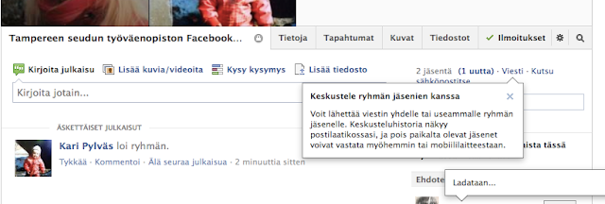

Nyt olet luonut itsellesi Facebook-ryhmän!

Ryhmäsi etusivulla (ks. kuva yllä) näet kaikki ryhmässä julkaistut viestit sekä äskeiset tapahtumat. Etusivulla julkaiseminen tapahtuu samalla tavalla kuin statuksen -päivittäminen.

Etusivulla näet myös Facebookin tekemiä ehdotuksia ryhmäsi jäseniksi. Mikäli haluat lisätä listassa olevan henkilön ryhmääsi, voit painaa ehdotetun henkilön kohdalla Lisää-painiketta. Sivun yläpalkista näet ryhmän jäseninä olevien henkilöiden profiilikuvia.

Tietoja-välilehdeltä, voit tarkastella ja muokata ryhmäsi tietoja. Voit esimerkiksi lisätä ja poistaa ryhmästäsi jäseniä, kutsua jäsenen ryhmäsi ylläpitäjäksi, lähettää kaikille ryhmän jäsenille yhteisen inbox -viestin tai lisätä ryhmällesi kuvauksen.

Tapahtumat-välilehdeltä voit luoda ryhmäsi jäsenien kesken Facebook-tapahtuman. Tapahtuman luominen tehdään samalla tavalla kuin muidenkin tapahtumien luominen. (ks. lisää Tapahtumat)

Kuvat-välilehdeltä voit lisätä ryhmääsi kuvia ja videoita. Lataaminen tapahtuu samalla tavalla kuin muuallakin Facebookissa.

Tiedostot-välilehdeltä voit tarkastella ja ladata ryhmäsi tiedostoja tai luoda asiakirjoja. (Tämä toiminto on hyödyllinen esimerkiksi tilanteissa, joissa halutaan jakaa ryhmän kesken pidempiä tekstejä tai pieniä tiedostoja, jotka eivät kuitenkaan ole videoita tai valokuvia.)

Ilmoitukset-välilehdeltä voit valita, millaisista päivityksistä saat ilmoituksen itsellesi. Ilmoitukset tulevat muiden ilmoitusten tapaan ilmoitukset-valikkoosi. Voit valita ilmoitus-osiosta Kaikki julkaisut, kaverien julkaisut tai poistaa kaikki ilmoitukset käytöstä.

Hammasratas-kuvakkeesta saat käyttöösi vielä lisää ominaisuuksia. Esimerkiksi Muokkaa ryhmän asetuksia-painikkeesta pääset muokkaamaan seuraavia ryhmän asetuksia:

-Ryhmäsi nimi
-Ryhmäsi yksityisyys (Onko ryhmä Julkinen, Suljettu vai Salainen?)
- Uusien jäsenien hallinta
-Ryhmän osoite (Ryhmäsi Facebook-osoite, voi olla sekä sähköposti-, että verkko-osoite)
-Voit muuttaa ryhmäsi kuvausta
Voit määrittää ryhmän jäsenten julkaisuoikeuksia.

Sivun ylläpito
Sivun ylläpitäjänä voit hallita sitä, mitä vierailijat voivat julkaista sivullasi. Jos sallit vierailijoiden julkaista sivullasi, heidän julkaisunsa voivat näkyä Vierailijoiden julkaisut -osiossa, kun klikkaat sivusi vasemmassa reunassa Julkaisut. Jos sallit kuva- ja videojulkaisut, muiden tekemät julkaisut voivat näkyä myös sivusi Kuvat- ja Videot-osioissa.
Voit hallita seuraavasti, mitä vierailijat voivat julkaista sivullasi:
- Klikkaa sivun yläreunassa Asetukset.
- Klikkaa Yleiset-kohdassa Vierailijoiden julkaisut.
- Valitse Salli sivun vierailijoiden julkaista julkaisuja tai Poista käytöstä muiden tekemät julkaisut sivulla. Jos sallit vierailijoiden julkaista, voit
  - sallia kuva- ja videojulkaisut
  - tarkastaa muiden julkaisut, ennen kuin ne näkyvät sivullasi.
- Klikkaa Tallenna muutokset.
Jos päätät tarkastaa julkaisut, muiden tekemät julkaisut piilotetaan sivullasi oletusarvoisesti. Hyväksy julkaisu siirtymällä Muiden julkaisut -osioon sivusi toimintalokissa klikkaamalla julkaisun vieressä ja valitsemalla Sallittu sivulla.
Tässä on joitakin muita asioita, joita voit tehdä hallitaksesi, mitä vierailijat julkaisevat sivullasi:
- Vaikka et voi poistaa käytöstä sivusi julkaisujen kommentteja, voit kuitenkin piilottaa tai poistaa yksittäisiä kommentteja.
- Voit ennakoivasti moderoida vierailijoiden kommentteja ja julkaisuja estämällä sanoja ja ottamalla rienaussuodattimen käyttöön sivullasi.

